Si accede a Progressivi Atti attraverso il menù → Gestione Documentale → Parametri → Progressivi Atti.
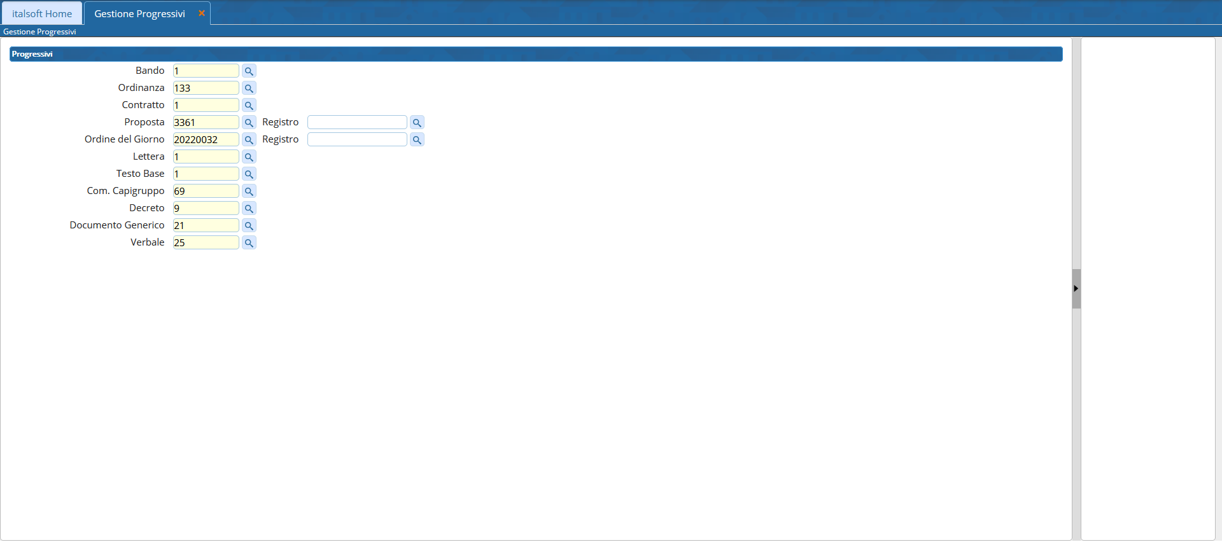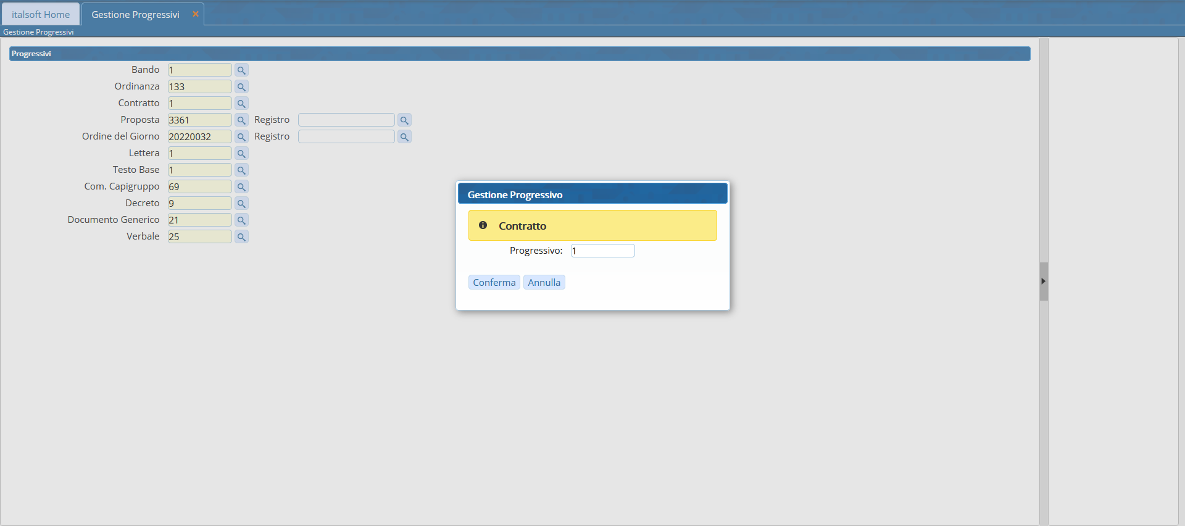
- Modifica il numero progressivo degli Atti

